САМОПОЗНАНИЕ 3-3-5

Раздел 3 |  |  | БЫТЬ ЧЕЛОВЕКОМ

Школа: КГУ «Гимназия № 93»
Дата: «_12_»_февраля 20_20_г. |  |  | ФИО учителя: Бондаренко Н.Ф.
Класс: 3 «_Г_» класс. |  |  | Количество присутствующих: 16  отсутствующих:
Тема урока: |  |  | Щедрость и великодушие
Цель: | расширение представления учащихся об общечеловеческой ценности Любовь через осознание важности великодушия и щедрости в жизни людей.
Задачи: | - раскрыть значение понятий «щедрость», «великодушие», «бескорыстие»;  - развивать у учащихся стремление бескорыстно совершать добрые дела;  - воспитывать великодушие, щедрость, чуткое и внимательное отношение к окружающим.
Ценность: | Любовь
Качества: | великодушие, щедрость, чуткое и внимательное отношение к окружающим
Ход урока
Этапы урока |  | Запланированная деятельность на уроке  Методические рекомендации |  | Ресурсы
1.  Организационный момент.  Позитивный настрой. |  | - Как частичка космоса будь маленьким солнышком: свети и озаряйся светом, согревая всех своим теплом. Радуйся, удивляй и удивляйся миром, в котором живешь.  - Так давайте же увеличивать добро на земле, хотя бы вокруг нас. А иначе нельзя!  - А сейчас сожмите ладошку в кулак. Как вы думаете, на что похож наш кулачок? Оказывается наш кулак – это размер нашего сердца, которое находится у нас в груди.  - А вот (заранее приготовленные сердечки из бумаги) эти сердечки я хочу подарить вам. Чтоб частичка моего сердца была в каждом из вас. Будьте добрыми, разумными, правдивыми, целеустремленными, трудолюбивыми, а самое главное, чтоб умели чувствовать рядом с собой других людей! |  | Слайды 2 – 3
2. Проверка домашнего задания |  | - Ребята, о чем мы говорили на прошлом уроке? (О доброжелательности)  - Что вам было задано на дом? (Написать на лепестках цветка, как можно проявить доброжелательность по отношению к окружающим)  - Расскажите, что же вы написали?  - Радуетесь ли вы успехам друга? Расскажите об этом.  - Как проявляется доброжелательность в дружбе?  - Молодцы, с домашним заданием вы справились. Ну а сегодня на уроке мы продолжаем наше знакомство с человеческими ценностями и будем говорить о щедрости и великодушие.  Беседа  В качестве опережающего домашнего задания к первому уроку темы «Щедрость и великодушие» рекомендован для чтения рассказ Ш. Кудайбердиева «Истинная щедрость».  Для проверки понимания прочитанного учитель задаёт вопросы по содержанию текста. Обобщая ответы, акцентирует внимание на том, что истинная щедрость не терпит снисходительности, не должна обижать, не ждёт благодарности.  Вопросы беседы направлены на углубленное раскрытие темы урока. Обобщая ответы детей, учитель обращает внимание учеников на то, что щедрого человека отличает бескорыстие, сочувствие, готовность делать добро другим.  - Как вы понимаете значение слова «щедрость»?  - В чём заключается истинная щедрость человека?  - Приходилось ли вам встречать щедрых людей? Расскажите о них. |  | Слайды 4 – 5
3. Позитивное высказывание (цитата) |  | Учитель знакомит учащихся с казахской пословицей «Не будь щедр на слова, будь щедр на добрые дела».  Анализируя смысл пословицы, учитель подводит детей к выводу, что щедрость не терпит хвастовства, а заключается в добром деле, реальной помощи |  | Слайды 6 – 7
Физминутка |  | 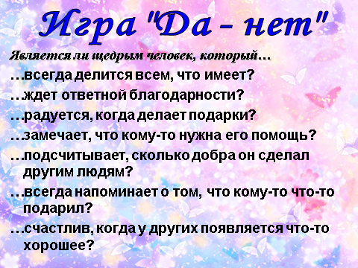  Вопросы  - Что значит быть щедрым человеком?  - Что значит быть великодушным?  - Как мы называем людей, которые не умеют проявлять щедрость? (скупые)  - Можно ли проявлять щедрость, не будучи великодушным? (ответы детей) |  | Слайд 8
4. Рассказывание истории (беседа) |  | - Подумайте и скажите, что, по вашему мнению, означает щедрость?  - Какими качествами должен обладать щедрый человек?  - Были ли в вашей жизни моменты, когда вы проявили щедрость. Что вы испытывали после этого?  - Назовите противоположное слово к слову «щедрый».  - Встречались ли вам жадные люди?  - Как вы догадались о том, что они жадные люди?  - У кого в вашей семье самое щедрое сердце? Расскажите.  - Какой подарок вы считаете щедрым? (Ответы детей)  Чтение стихотворения «Вишня» М.Исаковский (учителем).  В ясный полдень, на исходе лета  Шел старик дорогой полевой,  Вырыл вишню молодую где-то  И, довольный, нёс ее домой.  Он глядел веселыми глазами на поля, на дальнюю межу  И подумал: «Дай-ка я на память у дороги вишню посажу.  Пусть растет большая-пребольшая,  Пусть идёт и вширь, и в высоту,  И, дорогу нашу украшая,  Каждый год купается в цвету.  Путники в тени ее прилягут,  Отдохнут в прохладе, в тишине,  И, отведав сочных спелых ягод,  Может статься, вспомнят обо мне.  А не вспомнят, экая досада,  Я об этом вовсе не тужу».  И решил он:  «Все равно на память  У дороги вишню посажу».  Вопросы:  - Как вы думаете, в чём проявились щедрость и великодушие пожилого человека?  (ответы учащихся)  - Человеку от природы свойственно быть щедрым и великодушным, дарить радость людям. |  | Слайд 9
5. Творческая деятельность, групповая работа |  | Задание 1.  Это задание может выполняться в парах. Рекомендуется напомнить правила групповой работы:  - Внимательно слушайте друг друга, не перебивайте.  - Уважайте мнение товарища.  - Обсудив, придите к общему мнению.  Пословицы зачитываются и объясняется смысл каждой из них. Подводя итоги, учитель подчёркивает, что пословицы отражают богатый исторический опыт народа, его культуру. Они показывают, что такое качество как щедрость является ценным для любого времени и любой страны.  1 группа. Собрать пословицы.  Лёгок подарок, да дорого внимание.  На щедрую руку и сокол садится.  Что есть в печи, то н стол мечи.  По щедрости руки видно какового сердце.  Не будь щедр на слова, будь щедр на дела.  Задание 2.  2 группа. Какими из данных качеств обладает великодушный человек. Объяснить выбор.  Отзывчивость, эгоизм, благодарность, внимательность, зависть, милосердие, бескорыстие, вежливость, равнодушие, сочувствие, уважение, агрессивность, доброта, сопереживание.  Сначала дети называют качества великодушного человека и объясняют свой выбор. Затем самостоятельно продолжают выполнять задание в Тетради ученика.  При подведении итогов учитель задаёт вопрос: «Как вы думаете, почему в задании предложено раскрасить облака с качествами великодушного человека в радостные цвета?» |  | Слайд 10
6. Подарок учителя |  | Просмотр мультфильма «Просто так»  https://youtu.be/CnVrlP0EtOQ |  | Слайд 11 – 12
7. Новая информация |  | После беседы логично будет перейти к рубрике «Узнаём новое». Учащиеся расширяют свои знания о щедрости и великодушии.  Щедрость и великодушие - одни из лучших качеств человека.  Щедрость - это способность бескорыстно делиться с другими людьми как своим материальным достатком, так и знаниями, душевными силами, словами поддержки. Это умение разделить с окружающими тепло, радость, а бывает - и печаль.  Великодушие - готовность бескорыстно жертвовать своими интересами для других. Великодушного человека отличает то, что он не ищет выгоды для себя, но всегда готов помочь другим.  - Посмотрите на доску: корабль, плывущий по волнам. Это – корабль жизни. Я вам желаю, чтобы ваши маленькие кораблики, которые только сейчас начинают свое большое плаванье, плыли по волнам «доброты», «любви», «щедрости», «великодушия». В добрый вам путь по волнам вашей счастливой жизни. |  | Слайд 13
8. От сердца к сердцу  Групповое пение |  | 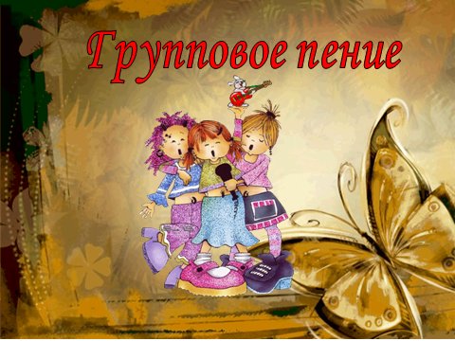  песня «Дорога к солнцу»  К. Брейтбурга мл., А. Кавалеряна  https://youtu.be/L02WSzrw-T8 |  | Слайды 14 – 15
9. Домашнее задание |  | Прочитать рассказ А. Кузьмина «Мудрость Ораза» на с. 85-86 учебника, выполнить задание 2, на с. 61 тетради ученика.
10. Минутка тишины |  | 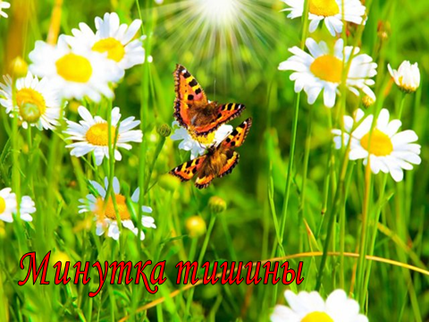  https://youtu.be/J5xsX_vz5pw  - А сейчас я вас приглашаю побыть наедине со своими мыслями. Если хотите, можете закрыть глаза. Послушайте музыку и представьте себе, что вы пришли на зеленую поляну (пауза). Светит нежное ласковое солнце. Солнышко прикасается к вам своими нежными лучиками, и вам становится хорошо и приятно (пауза). На поляне много красивых цветов, над которыми летают красивые бабочки (пауза). Этих бабочек послали родители Али, Адели, Адиля, Рауана, Арнура, Диаса, Абылая, Карима, Азиза, Ансара, Алинара, Мадияра, Нурлыжан, Куаныша, Эмиля, Айзере. (перечисляет имена всех присутствующих детей). Бабочки покружились и сели вам на руку (пауза). Почувствуйте, как приятно, когда бабочка прикасается к вам и остается с вами навсегда (пауза). Почувствуйте, как ваше сердце любит окружающий мир, родную семью (пауза). Почувствуйте, как хорошо вам в вашей семье (пауза). Поднимите бабочку руками высоко – высоко к солнцу и отпустите ее (пауза). Пусть она полетит и всему миру расскажет, какая у вас замечательная, прекрасная и счастливая семья. Скажите бабочке «спасибо». Пожелайте вашей семье, вашему дому счастья и благополучия. Берегите свою семью. Дорожите своим домом. Откройте глаза. Потянитесь. Вздохните. Молодцы!  - Ребята, что можете сделать вы, чтобы ваша семья была счастливой?  - Я думаю, каждому из вас уже в таком возрасте есть за что сказать «спасибо» своим родителям.  - На этом наш урок самопознания окончен, благодарю вас за внимание и работу на уроке. До скорой встречи! |  | Слайды 16 – 17  Слайд 18

